СХЕМА ГРАНИЦ ПРИЛЕГАЮЩЕЙ ТЕРРИТОРИИ

Утверждена
Постановление администрации городского
округа город Михайловка Волгоградской области
(наименование документа об утверждении,
включая наименование органа местного самоуправления,
принявшего решение об отверждении схемы)

от 23.07.2019 № 2083

Схема прилегающей территории магазин «Крепмастер»

- Местоположение прилегающей территории (адресные ориентиры) ул. Крупская, г. Михайловка, Волгоградская обл.;
- Кадастровый номер объекта, по отношению к которому устанавливается прилегающая территория 34:37:010334:74;
- Сведения о собственнике и (или) ином законном владельце здания, строения, сооружения, земельного участка, а также уполномоченном лице: Морозов Андрей Владимирович; ул. Колхозная, д. 3; тел. 8-987-641-66-57;
- Площадь прилегающей территории: 1030(кв.м);
- Вид разрешенного использования земельного участка, по отношению к которому устанавливается прилегающая территория: для размещения объектов торговли: под территорию торгового павильона №83;
- Наличие объектов (в том числе благоустройства), расположенных на прилегающей территории, с их описанием
- Площадь озелененной территории (при ее наличии ___860____кв.м), состав озеленения (при наличии - деревьев -_____ шт, газон, цветники -__860___кв.м).
Обозначение характерных точек границ | Координаты, м (с точностью до двух знаков после запятой)
 | Х | Y
1 | 35620,26 | 21027,90
2 | 35640,58 | 21018,06
3 | 35659,26 | 21055,59
4 | 35638,15 | 21065,86

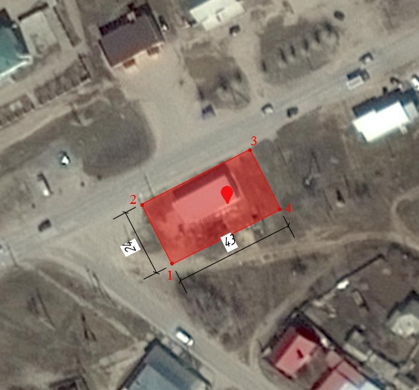

Масштаб 1:1000

Заявитель ___________ ___________________________

(подпись) (расшифровка подписи)

М.П.

(для юридических лиц и индивидуальных предпринимателей)

Условные обозначения:

 | граница прилегающей территории
- 1 | поворотная точка границ прилегающей территории
34:37:010334:74 | кадастровый номер земельного участка (объекта недвижимости), по отношению к которому устанавливается прилегающая территория
34:37:010214 | кадастровый квартал
____________ | граница кадастрового квартала
- - - - - - - | границы объектов, расположенных на прилегающей территории (отображается черным цветом)

